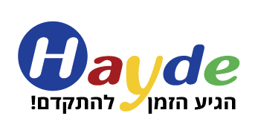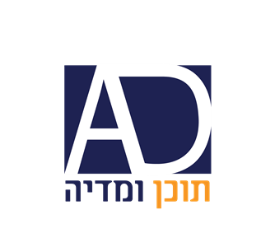
רח' קינג ג'ורג 60, ת.ד 23157, ת"א, מיקוד: 6433711. טלפון- 077-223-1900

שאלון אפיון כתיבת מסרים לקמפיין

- מה שם המותג / שם העסק/חברה?

- מהו השירות / המוצר שיש למכור בדף הנחיתה?

- מהי מטרת הדף (דף נחיתה) אליו מיועד התוכן? מה אנו רוצים שהגולשים יעשו בעקבות קריאת התוכן? מהי ההנעה לפעולה הנדרשת?
מה אתם רוצים שהלקוח יעשה? (ישאיר פרטים, יתקשר למספר טלפון מסוים?, יקנה את המוצר)

- האם השירות/מוצר פונה לקהל עסקי (B2B) או לצרכנים(B2C)?

- מיהו קהל היעד של השירות / מוצר? למי הדף פונה?
יש לאפיין ולספק כמה שיותר פרטים על קהל היעד – גילאים, מגדר ,מיקום גיאוגרפי, תחומי עניין, עיסוק

- במידה וקהל היעד הנו B2B – נא לרשום בעלי תפקידים וחברות שאתם רוצים שייחשפו לקמפיין:

- על איזה צורך המוצר / שירות עונה? לאיזו בעיה המוצר / שירות נותן מענה?

- מה הייחוד של החברה / האתר – מהן יכולות החברה? חוזקות החברה, יתרונות החברה על פני מתחריה.

- אילו תועלות מקבל הלקוח בעקבות שימוש במוצר / שירות שלכם? אילו דברים טובים יקרו לו בעקבות שימוש במוצר / שירות?

- האם יש הסמכות ייחודיות לחברה? לקוחות מוכרים שעובדים עם החברה?

- האם יש הטבה כלשהי ללקוחות הפונים לשירות זה? תמריץ כלשהו?

- מילות מפתח ומונחים מקצועיים מהתחום שחשוב לציין, להסביר ולפרט? באילו ביטויים חשוב לכם להופיע בגוגל?

- מה תקציב הפרסום החודשי שעומד לרשותכם?

- האם יש חומרים גרפיים שיש ברשותכם? (יש לצרף או לספק קישורים רלוונטיים ולשלוח לנו) – לוגו, סלוגן, אתר, דפי נחיתה ,פרופילים חברתיים

- האם לחברה יש דף עסקי בפייסבוק? אנא ציינו את כתובת הדף.

- האם לחברה יש דף לינקדאין? נא לציין את הכתובת

- האם יש דפי נחיתה / באנרים של מתחרים / גוף עסקי אחר שתרצו שנשאב השראה מהם? דפי נחיתה ובאנרים שאהבתם ותרצו משהו דומה? מוזמנים לצרף / לשלוח לינק ...

- האם יש חשבון פרסום בגוגל אדוורדס - מה מספר החשבון?

- מהן מילות המפתח החשובות לכם לפרסום בגוגל?

- האם יש דאטה (מיילים/טלפונים) של לקוחות / לידים מהעבר שנוכל להשתמש בהם לטובת הקמפיין.

